蒲福氏風級/浪級表The Beaufort Scale
風級：0 級  名稱：無風  香港天文台術語：無風  平均風速：每小時 2 公里以下  海面狀態：海面平靜如鏡。  近岸漁船狀態：平靜。  陸地地面物狀態：平靜，煙直昇。  普通海浪高度：--  最高海浪高度：--  海浪術語：水平如鏡。 | 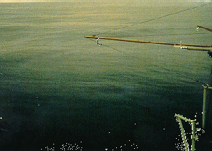
風級：1 級  名稱：軟風  香港天文台術語：輕微  平均風速：每小時 2 - 6 公里。  海面狀態：波紋柔和，狀似魚鱗，浪頭不起白沬。  近岸漁船狀態：風力僅可吹動張帆漁船。  陸地地面物狀態：煙能表示方向，但風向標不能轉動。  普通海浪高度 ：0.1 m  最高海浪高度 ：0.1 m  海浪術語：微波。 | 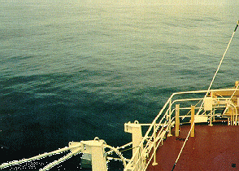
風級：2 級  名稱：輕風  香港天文台術語：輕微  平均風速：每小時 7 - 12公里。  海面狀態：小形微波，相隔仍短但已較顯著，波峰似玻璃而不破碎。  近岸漁船狀態：風力使張帆漁船航行每小時二至三公里。  陸地地面物狀態：人面感覺有風，樹葉有微響，風向標能轉動。  普通海浪高度：0.2 m  最高海浪高度：0.3 m  海浪術語：水波。 | 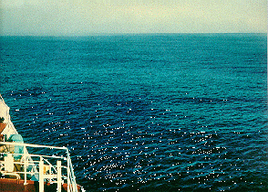
風級：3 級  名稱：微風  香港天文台術語：和緩平均風速：每小時 13 - 19公里。  海面狀態：微波較大，波峰開始破碎，白沬狀似玻璃，間中有白頭浪。  近岸漁船狀態：帆船開始傾斜，航行速度約達每小時五至六公里。  陸地地面物狀態：樹葉及微枝搖動不息，旌旗展開。  普通海浪高度：0.6 m  最高海浪高度：1.0 m 海浪術語：水波。 | 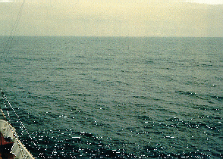
風級：4 級  名稱：和風  香港天文台術語：和緩 平均風速：每小時 20 - 30公里。  海面狀態：小浪，形狀開始拖長，白頭浪較為頻密。  近岸漁船狀態：風力有利揚帆操作，張帆漁船，船身略側。  陸地地面物狀態：能吹起地面灰塵和紙張，樹的小枝搖動。  普通海浪高度：1.0 m  最高海浪高度：1.5 m  海浪術語：輕波。 | 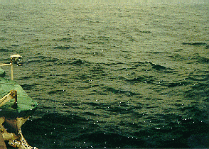
風級：5 級  名稱：清勁風  香港天文台術語：清新平均風速：每小時 31 - 40公里。  海面狀態：中浪，形狀顯著拖長，白頭浪更多，間有浪花飛濺。  近岸漁船狀態：漁船縮帆。(即收去帆之一部)  陸地地面物狀態：有葉的小樹搖擺，內陸的水面有小波 。  普通海浪高度：2.0 m  最高海浪高度：2.5 m  海浪術語：中浪。 | 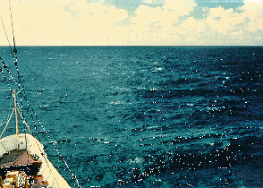
風級：6 級  名稱：強風  香港天文台術語：強勁平均風速：每小時 41 - 51公里。  海面狀態：大浪開始出，周圍都是較大的白頭浪。浪花較大。  近岸漁船狀態：漁船加倍縮帆。  陸地地面物狀態：大樹枝搖動，電線呼呼有聲，舉傘困難。  普通海浪高度：3.0 m  最高海浪高度：4.0 m  海浪術語：大浪。 | 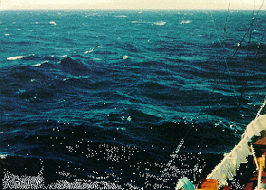
風級：7 級  名稱：疾風  香港天文台術語：強勁 平均風速：每小時 52 - 62公里。  海面狀態：海浪堆疊，碎浪產生之白沬隨風吹成條紋。  近岸漁船狀態：漁船停留港內，出海船隻停止作業。  陸地地面物狀態：全樹搖動，迎風步行感覺不便。  普通海浪高度：4.0 m  最高海浪高度：5.5 m  海浪術語：巨浪。 | 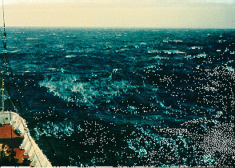
風級：8 級  名稱：大風  香港天文台術語：烈風平均風速：每小時 63 - 75公里。  海面狀態：將達高浪階段，浪峰開始破碎，成為浪花，條紋更覺顯著。  近岸漁船狀態：接近港海漁船，全部趕赴港內躲避。  陸地地面物狀態：微枝折毀，人向前行，感覺阻力什大。  普通海浪高度：5.5 m  最高海浪高度：7.5 m  海浪術語：猛浪。 | 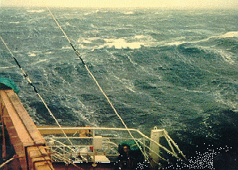
風級：9 級  名稱：烈風  香港天文台術語：烈風 平均風速：每小時 63 - 75公里。  海面狀態：將達高浪階段，浪峰開始破碎，成為浪花，條紋更覺顯著。  近岸漁船狀態：接近港海漁船，全部趕赴港內躲避。  陸地地面物狀態：煙窗頂部及平瓦移動，小屋有損。  普通海浪高度：7.0 m  最高海浪高度：10.0 m  海浪術語：狂浪。 | 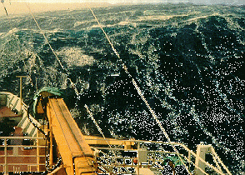
風級：10 級  名稱：狂風  香港天文台術語：烈風  平均風速：每小時 88 - 103公里。  海面狀態：非常高波，出現拖長的倒懸浪峰；大片泡沬隨風吹成濃厚白色條紋，海面白茫茫一片，波濤互相衝擊，能見度受到影響。  近岸漁船狀態：---  陸地地面物狀態：陸上少見，見時可使樹木拔起或將建築物吹毀。  普通海浪高度：9.0 m  最高海浪高度：12.5 m  海浪術語：狂浪。 | 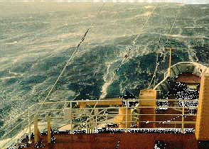
風級：11 級  名稱：暴風  香港天文台術語：烈風  平均風速：每小時 104 - 117公里。  海面狀態：波濤澎湃，浪高足以遮掩中型船隻；長片白沬隨風擺佈，遍罩海面，能見度受到影響。  近岸漁船狀態：--- 陸地地面物狀態：陸上少見，有則必有重大損毀。  普通海浪高度：11.5 m  最高海浪高度：16.0 m  海浪術語：非凡現象。 | 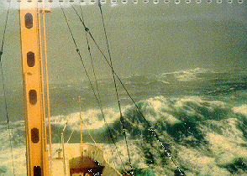
風級：12 級  名稱：颶風  香港天文台術語：颶風 平均風速：每小時 118 - 133公里(或以上)。  海面狀態：海面空氣充滿浪花白沬，巨浪如江河倒瀉，遍海皆白，能見度受到影響。  近岸漁船狀態：---  陸地地面物狀態：陸上少見，其摧毀力極大。  普通海浪高度：14.0 m 或以上  最高海浪高度：---  海浪術語：非常見現象。 | 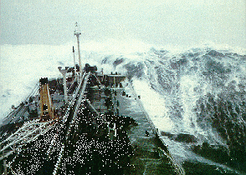
資料來源：http://www.socialwork.com.hk/scout/training/sea/beaufort/beaufort_g.htm

